_________2018-04–20_____
(kvietimo paskelbimo data)

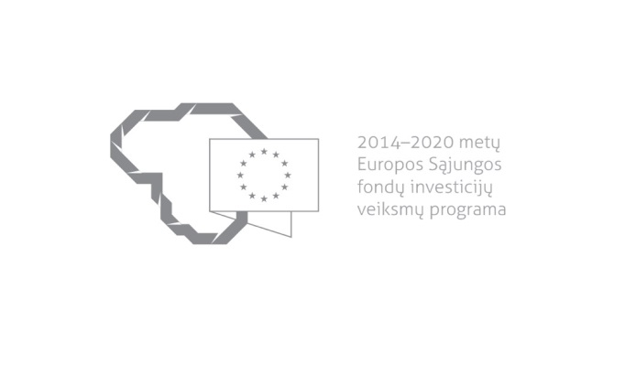

Kvietimas teikti paraiškas finansuoti projektus pagal 2014–2020 m. Europos Sąjungos fondų investicijų veiksmų programos priemonės
Nr. 01.2.1-LVPA-K-855 „Intelektas LT-2“ finansavimo sąlygų aprašą Nr. 1
Nr. 01
Lietuvos Respublikos ūkio ministerija ir viešoji įstaiga Lietuvos verslo paramos agentūra (toliau – LVPA) kviečia teikti paraiškas finansuoti projektus pagal 2014–2020 m. Europos Sąjungos fondų investicijų veiksmų programos priemonę Nr. 01.2.1-LVPA-K-855 „Intelektas LT-2“ (toliau – Priemonė).
Finansavimo tikslas: | paskatinti bendrus mokslo ir verslo mokslinių tyrimų ir (ar) eksperimentinės plėtros (toliau – MTEP) projektus, kuriančius didesnę pridėtinę vertę turinčius produktus.
Finansuojamos veiklos: | Priemonės finansavimo sąlygų apraše (toliau – Aprašas) nurodytos finansuojamos veiklos:  - Fundamentiniai tyrimai (turi sudaryti ne daugiau kaip 10 procentų projekto tinkamų finansuoti išlaidų);  - MTEP;  - įmonių pradinės investicijos, kuriomis kuriama naujos ar plečiama esamos įmonės MTEP ir inovacijų infrastruktūra, kuri nėra prieinama viešai arba klasteriuose.
Galimi pareiškėjai ir partneriai: | 1. Aprašo 10.1 ir 10.2 papunkčiuose nurodytų veiklų pareiškėjai – viešieji juridiniai asmenys, vykdantys MTEP veiklas, arba privatieji juridiniai asmenys, vykdantys MTEP veiklas;  2. Aprašo 10.3 papunktyje nurodytos veiklos pareiškėjai – privatieji juridiniai asmenys, vykdantys MTEP veiklas.  3. Pagal Aprašą partnerystė būtina. Privalomi partneriai yra:  3.1. Aprašo 10.1 ir 10.2 papunkčiuose nurodytų veiklų, kai pareiškėjai yra viešieji juridiniai asmenys, vykdantys MTEP veiklas, privatieji juridiniai asmenys, vykdantys MTEP veiklas;  3.2. Aprašo 10.1 ir 10.2 papunkčiuose nurodytų veiklų, kai pareiškėjai yra privatieji juridiniai asmenys, vykdantys MTEP veiklas, viešieji juridiniai asmenys, vykdantys MTEP veiklas, ir (arba) mokslo ir studijų institucijos, kurios yra privatieji juridiniai asmenys;  3.3. Aprašo 10.3 papunktyje nurodytos veiklos privatieji juridiniai asmenys.
Atrankos būdas: | Projektų atranka pagal Priemonę bus atliekama projektų konkurso būdu.
Didžiausia galima projektui skirti finansavimo lėšų suma, Eur: | Didžiausia projektui galima skirti finansavimo lėšų suma yra 10 000 000 Eur (dešimt milijonų eurų), jei tarp projekte vykdomų veiklų yra Aprašo 10.3 nurodyta veikla, arba  5 000 000 Eur (penki milijonai eurų), jei tarp projekte vykdomų veiklų nėra Aprašo 10.3 papunktyje nurodytos veiklos.
Planuojama kvietimo finansavimo suma, Eur: | Pagal Aprašą projektams įgyvendinti numatoma skirti iki 50 000 000 Eur (penkiasdešimt milijonų eurų) ES struktūrinių fondų (Europos regioninės plėtros fondo) lėšų, iš jų 4 309 200 Eur (keturi milijonai trys šimtai devyni tūkstančiai du šimtai eurų) ES struktūrinių fondų (Europos regioninės plėtros fondo) lėšų galės būti skirta projektams finansuoti tik Lietuvos Respublikos Vyriausybei patvirtinus Veiksmų programos priedo pakeitimą, kuriuo veiklos lėšų rezervas bus skirtas Veiksmų programos 1 prioritetui „Mokslinių tyrimų, eksperimentinės plėtros ir inovacijų skatinimas“ įgyvendinti.
Paraiškos gali būti teikiamos nuo: | 2018-04-20 9:00 val.
Paraiškos gali būti teikiamos iki (galutinis paraiškų pateikimo terminas): | 2018-09-25 16:00 val.
Kita informacija: | Vadovaujantis Projektų administravimo ir finansavimo taisyklėmis, patvirtintomis Lietuvos Respublikos finansų ministro 2014 m. spalio 8 d. įsakymu Nr. 1K-316, (toliau – Taisyklės) pareiškėjai, teikdami paraiškas ir su jomis susijusią informaciją, ir projektų vykdytojai projektų įgyvendinimo metu ir poprojektiniu laikotarpiu privalo naudotis iš Europos Sąjungos struktūrinių fondų lėšų bendrai finansuojamų projektų duomenų mainų svetainę (toliau – DMS), išskyrus Taisyklėse nustatytas išimtis. DMS naudojimosi tvarka nustatyta Duomenų teikimo per iš Europos Sąjungos struktūrinių fondų lėšų bendrai finansuojamų projektų duomenų mainų svetainę tvarkos apraše (Taisyklių 1 priedas).

Informacija apie paraiškų teikimą:

Paraiškų pateikimo būdas: | Pareiškėjas pildo paraišką ir kartu su Aprašo 81 punkte nurodytais priedais iki kvietimo teikti paraiškas skelbime nustatyto termino paskutinės dienos teikia ją per DMS, o jei DMS funkcinės galimybės laikinai neužtikrinamos – LVPA raštu Projektų taisyklių III skyriaus 12 skirsnyje nustatyta tvarka.  Jei laikinai nėra užtikrintos DMS funkcinės galimybės ir dėl to pareiškėjai negalės pateikti paraiškos ar jos priedo (-ų) paskutinę paraiškų pateikimo termino dieną, LVPA paraiškų pateikimo terminą pratęsia 7 dienų laikotarpiui ir (arba) sudaro galimybę paraiškas ar jų priedus pateikti kitu būdu ir apie tai paskelbia Projektų taisyklių 82 punkte nustatyta tvarka svetainėje www.esinvesticijos.lt.  Paraiškos per DMS turi būti pateiktos LVPA iki 2018 m. rugsėjo 25 d. 16:00 val.  Informaciją, kaip teikti paraiškas per DMS, rasite čia.
Įgyvendinančiosios institucijos, priimančios paraiškas, pavadinimas: | LVPA
Įgyvendinančiosios institucijos adresas: | Savanorių pr. 28, LT-03116, Vilnius.
Konsultuojančių įgyvendinančiosios institucijos darbuotojų vardai, pavardės, kontaktai (el. paštas, telefonas): | Priemonės projektų tinkamumo klausimais:  LVPA Komunikacijos skyriaus vyresnysis informavimo specialistas Deividas Petrulevičius, el. p. d.petrulevicius@lvpa.lt, tel. (8 5) 268 7411.  LVPA l. e. p. Mokslo ir inovacijų projektų skyriaus vedėjas Vytaras Tamašauskas, el. p. v.tamasauskas@lvpa.lt, tel. (8 5) 203 4869.  LVPA Mokslo ir inovacijų projektų skyriaus vyresnysis projektų vadovas Egidijus Braciška, el. p. e.braciska@lvpa.lt, tel. (8 5) 259 1131.  Bendraisiais klausimais:  LVPA Komunikacijos skyriaus vedėja Eglė Žemaitienė, el. p. e.zemaitiene@lvpa.lt, tel. (8 5) 210 9091.  Dėl ekspertinės išvados teikimo:  Mokslo, inovacijų ir technologijų agentūros Teisės, pirkimų ir vertinimo skyriaus vedėja Domilė Lideikytė, tel. (8 5) 264 4706, el. p. domile.lideikyte@mita.lt.  Lietuvos mokslo tarybos Mokslo fondo direktorė Aušra Vilutienė, tel. (8 5) 261 1009, el. p. ausra.vilutiene@lmt.lt.
Interneto svetainės, kurioje galima rasti kvietimo dokumentus, adresas: | http://www.esinvesticijos.lt/paskelbti_kvietimai  http://ukmin.lrv.lt/lt/veiklos-sritys/es-parama-1/2014-2020-m/2014-2020m-galiojantys-kvietimai  http://lvpa.lt/lt/inovaciju-priemones

Pastaba programavimui: ši data yra skelbimo galiojimo pabaigos data.

